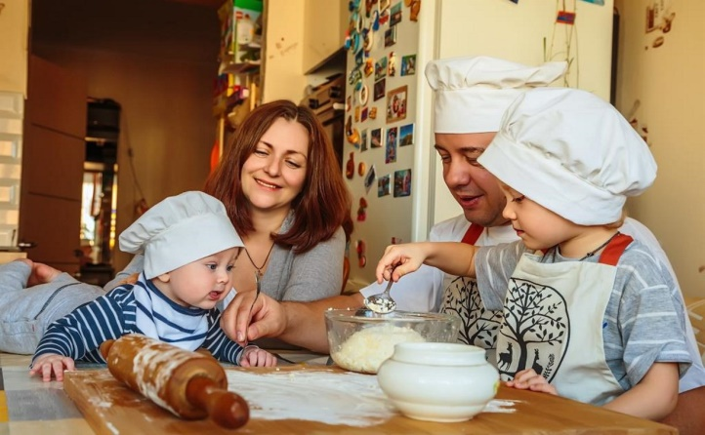

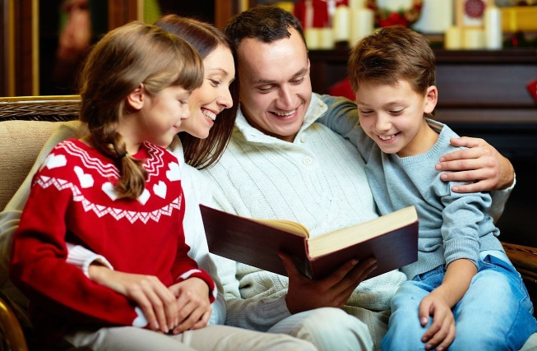

Сборник сочинений
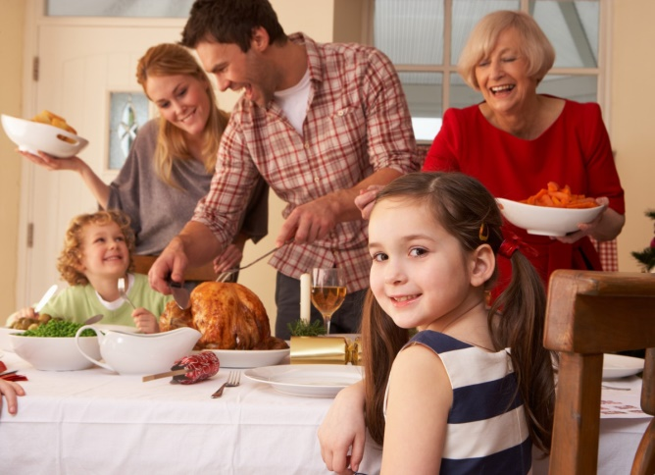

«Традиции нашей семьи»

Семья - Полещук Софии.
Я - Полещук София. Моя семья – это мама, папа и я. Еще у меня есть любимые бабушки и дедушки, и много других родственников. Я хочу рассказать о некоторых традициях, которые есть в нашей семье.
У нас в семье очень любят праздник Светлой Пасхи. Первый раз бабушка приготовила для меня золотое яичко на Пасху, когда я была совсем маленькой, мне было 3 месяца. Каждый год, на Пасху, мы с мамой, или бабушкой готовимся к этому празднику, печем или покупаем куличи, красим яйца, украшаем дом. Если я в этот день в деревне, я хожу собирать яйца и угощения с другими ребятами. Это такая традиция в деревне. Моя мама много рассказывала мне, как они в детстве ходили собирать яйца и радовались празднику Пасхи. Теперь вот и я тоже продолжаю эту традицию. В городе к нам тоже на Пасху заходят соседские ребята. И мы даем им яички и угощения. Я люблю это праздник.
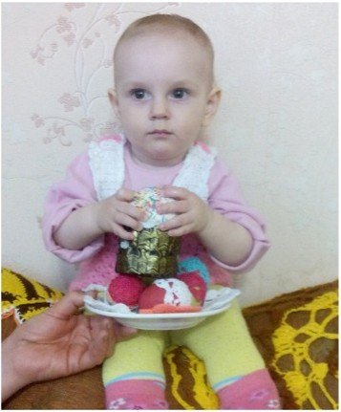

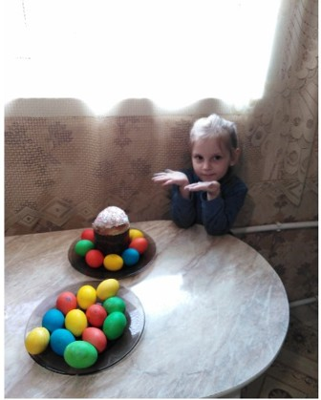

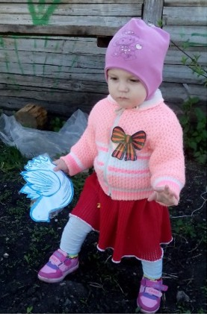
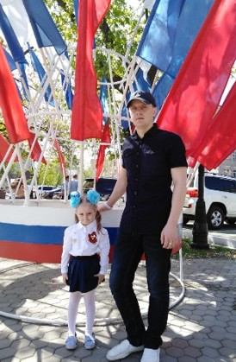
Еще один из самых любимых праздников в нашей семье - День Победы. Пока я еще не все знаю о Великой Отечественной Войне, но мама мне много о ней рассказывает и объясняет, почему так важен это праздник, почему нужно чтить и помнить победу в этой войне. Поэтому каждый год 9 мая мы украшаем дом, слушаем военные песни, я рассказываю стихи, мы ходим на праздник, посвященный Дню Победы.

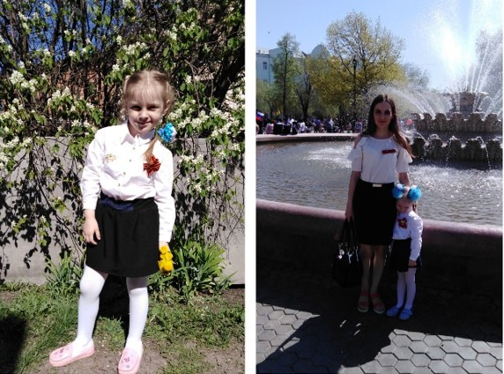

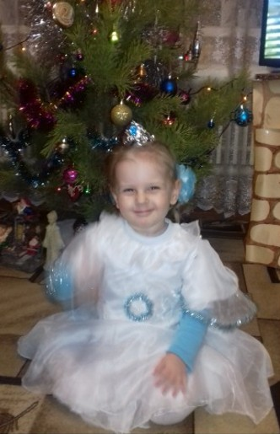
Ну и как же без Нового года. Это любимый и волшебный праздник. Обязательно мы наряжаем елку, украшаем дом. В городе мы ставим искусственную елку, потому что нам немного жалко живые елочки. Но в деревне дедушка ставит для меня маленькую живую елочку. Мне больше всего нравиться момент, когда я нахожу под елкой подарки от Деда Мороза, которые я загадывала в письме, которое писала Деду Морозу заранее. Я учу стих и рассказываю его перед елкой, чтобы Дед Мороз услышал и принес мне подарок. В новогодние дни мы с мамой и папой любим смотреть новогодние фильмы или сказки, кататься с горки, гулять в зимнем лесу. Еще мне нравится, когда мы готовим подарки для родных и дарим им.

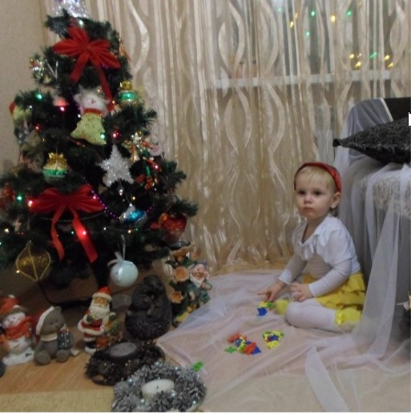

Еще мы очень любим красивую и теплую осень, и каждый год ходим в осенний лес и фотографируемся. Это уже тоже традиция.
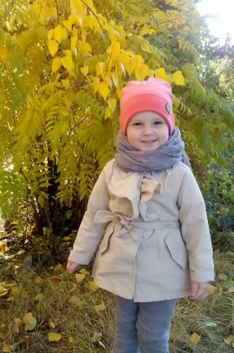
Вот такие традиции есть в моей семье.

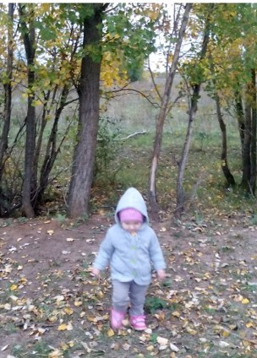

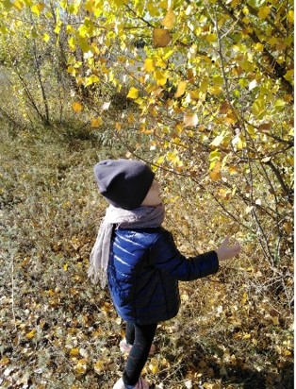

Семья Душамбина Руслана.
В нашей семье не много традиций. Но есть те, которые мы с радостью соблюдаем.
Через неделю после папиного дня рождения 15 декабря из года в год мы всей семьей наряжаем елку. И убираем ее после старого нового года 15 января. Получается, что елка у нас стоит ровно месяц. И так каждый год.
Еще одна наша семейная традиция это обед по воскресеньям, когда к нам приезжают дедушка и бабушка. Мама готовит обед, а я и сестренка ей помогаем, особенно любим лепить что-нибудь из теста, потом запекаем наши фигурки.
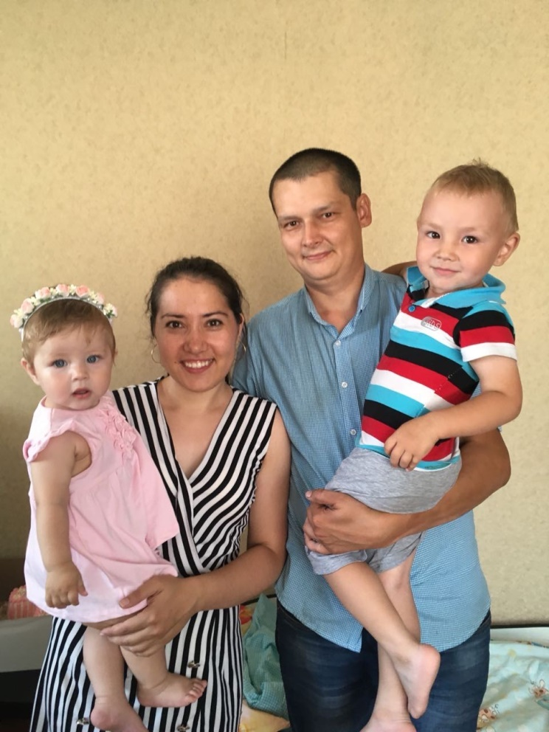

Когда приходит весна мы всей семьей высаживаем рассаду на огород, это уже тоже как традиция. Папа копает грядки, мама сажает, а мы с сестренкой носим воду в наших детских лейках. Потом после работы на огороде мы устраиваем вкусный ужин и разговариваем о предстоящем урожае.
В августе когда поспеют арбузы, мы едем на рынок и покупаем самый большой арбуз зовем соседей и устраиваем арбузник в нашей беседке. Долго разговариваем, смеемся.
И еще одна, моя самая любимая традиция вечерние чтения перед сном. Когда я и моя сестренка «залазием» под одеяло, а мама читает нам книги, самые разные, но моя самая любимая это В.Драгунский «Денискины рассказы»
Семья Сералина Рафаэля.
Всем привет! Меня зовут Рафаэль. Традиция моей семьи уходит своими корнями в далёкий 1945 год. Эту традиция ввёл в нашу семью мой прадед Сабирова Абдрахман Ситдикович участник Великой Отечественной Войны.
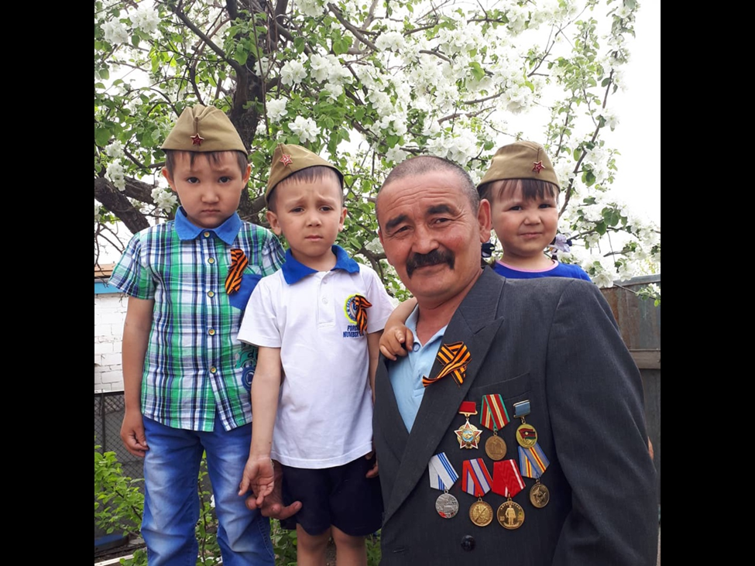
Каждый год 9 мая мы всей нашей большой семьей идём на Парад Победы , а потом все собираемся в доме , где раньше жил мой прадед со своей женой и детьми ( у них было 9 детей ) в посёлке Вьюжный Оренбургской обл.

В этот день мы вспоминаем не только всех родных и близких, погибших в за годы В.О.В. , но и всех тех , кого сейчас с нами нет . Приходит Мулла и читает молитву. Этот праздник сплачивает ( объединяет ) нашу семью . Ведь в современном мире у нас постоянно не хватаем времени поведать родственников , пообщаться! А в этот день все , по уже заведённой традиции , которую привили моему дедушке , от него моей маме , от мамы мне , мы заранее освобождаемся от всех дел, работы , чтобы приехать и отпраздновать этот праздник « День Победы» со своей большой семьей .
Мой прадед умер 16 лет назад , но по традиции мы каждый год 9 мая собираемся в его доме !
Семья Клименчука Матвея.
Семейные традиции - это ритуалы и нормы поведения, которые позволяют создавать атмосферу душевного тепла и взаимопонимания и передавать её будущим поколениям.
В нашей семье тоже есть обычаи, которые позволяют нам обмениваться друг с другом положительными эмоциями, наслаждаться обществом друг друга и заряжаться позитивом!
При встрече мы обязательно целуемся и обнимаемся, словно не виделись 100 лет, а когда уходим - прощаемся так, словно те же 100 лет не увидимся. И, безусловно, в семье каждый помогает в силу своих возможностей, без взаимовыручки довольно сложно жить в большом мире.
Для родных очень важны совместные завтраки, обеды и ужины. В будни чаще всего встречаемся за вечерним приемом пищи и обсуждаем события, которые произошли за весь день, в выходные дни совместный завтрак - то, с чего начинается день.
Самая забавная традиция у нас - записывать за ребенком его смешные фразы в блокнот, а когда вырастет - подарить ему и всем вместе посмеяться!


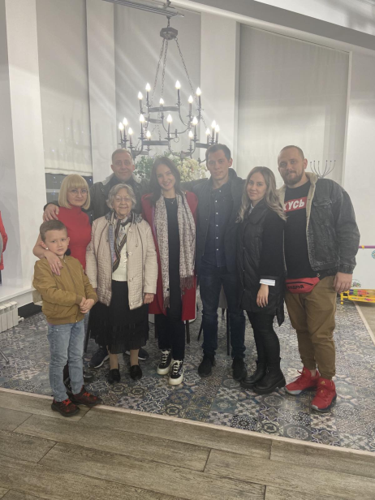

В дни Рождения обязательно собираемся всей семьей за большим столом, сейчас она представлена четырьмя поколениями. В гости зовем всех, но, к сожалению, в силу обстоятельств не всегда получается собраться всей семьей.
Недавней традицией стало вручение подарков ко дню Рождения в формате квеста. Подарки от всех гостей прячем в разных местах квартиры, дома или двора, а именинник выполняет различные задания, получает за это подсказки и находит презенты. Задания могут быть самые разные: ребусы, загадки, зашифрованные сообщения, нарисованные карты с координатами; также активно используем смартфоны, интернет, программирование.
Мы очень надеемся, что все эти обычаи и стандарты поведения будут передаваться дальше из поколения в поколение.

Семья Багно Дмитрия.
В нашей семье немного традиций, но все они дарят нам незабываемые моменты.
Каждые два года в августе родители берут отпуск, и мы всей семьёй едем на своей машине на море. Мы не только купаемся и наслаждаемся отдыхом, но и посещаем разные достопримечательности, например Ласточкино гнездо в Республике Крым.
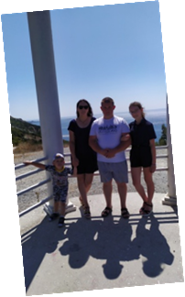
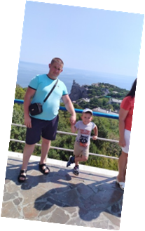

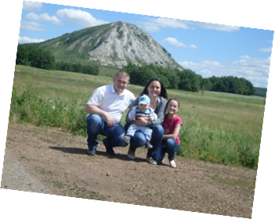
Также каждое лето мы забираемся на известную в нашем родном городе гору Шихан, проводим немного времени на вершине и любуемся открывающимся видом.

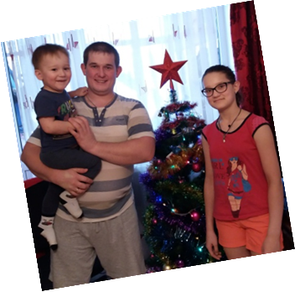
Зимой в канун Нового года мы собираемся за столом и встречаем наступивший год все вместе. Родители не забывают положить свои подарки под ёлку, которую до этого мы украсили своими любимыми игрушками.

На зимних каникулах мы каждый день ходим кататься на снежных горках, проводя там по несколько часов.
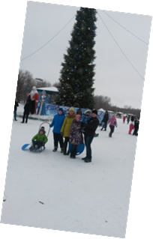
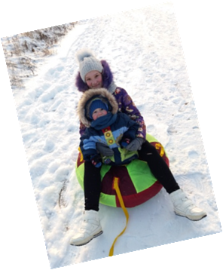

Семья Байдусова Алимжана.
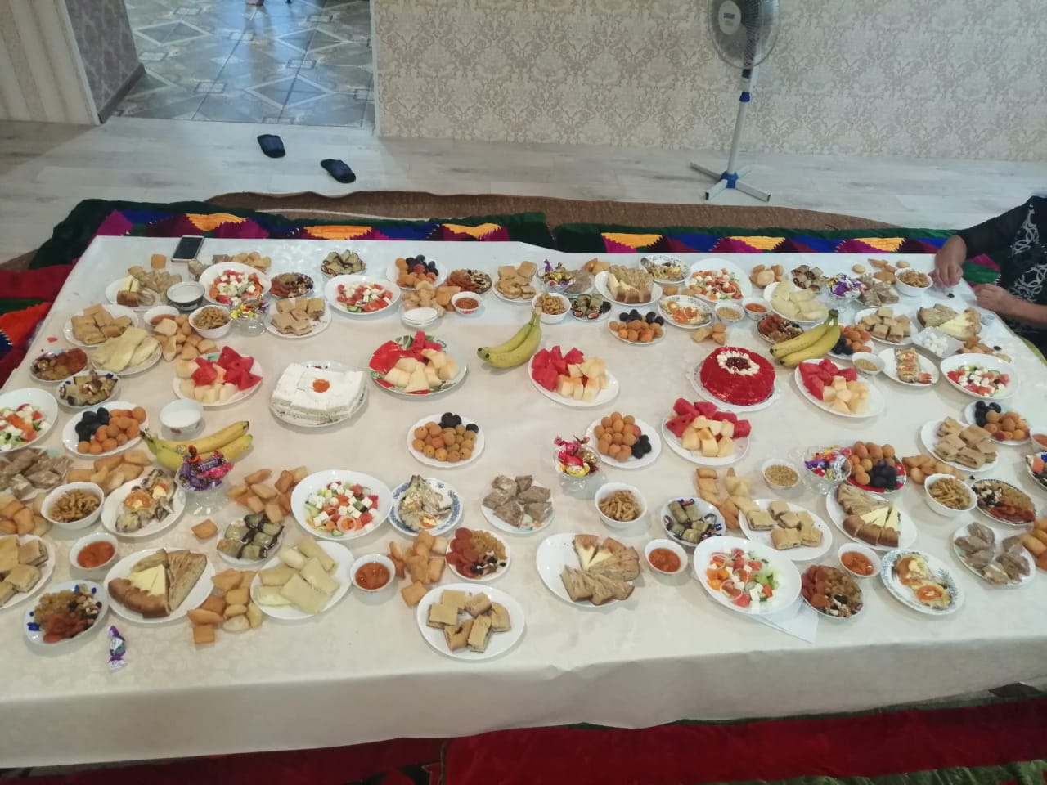
Первым праздником, который мы отмечаем берет свое начало еще в доисламской истории казахов, является наурыз, или праздник Весны, приходящийся на день весеннего равноденствия. В этот день в каждом доме готовят специальное блюдо "наурыз", в состав которого входят семь видов продуктов: чумиза, пшеница, рис, ячмень, просо, мясо и курт. Люди ходят из аула в аул, кушают это кушанье, поют песню "наурыз", обнимаются, поздравляют друг друга с Новым годом, желают хорошего приплода в новом году и достатка в доме. Вот такие блюда мы готовили в этом году.

Курбан-Байрам.
Главным нашей семьи является курбан-айт, или "праздник жертвоприношения", приходящийся на 71 день после рази-айт, то есть на десятое число месяца зу-аль-хиджа. Праздник длиться три-четыре дня. Обряд праздника имеет четкую историческую основу. Согласно приданию, одному из первопредков народов Северной Аравии Ибрахиму однажды во сне явился Аллах, повелевая ему, дабы испытать его веру, тайно подняться в горы и принести в жертву Аллаху своего сына Исмаила. Однако, когда тот поднялся в горы и готов был убить мальчика, Аллах, убедившись в его преданности, послал в качестве искупительной жертвы ягненка. С тех пор в день этот праздника во всем мусульманском мире в жертву приносятся овцы и ягнята.
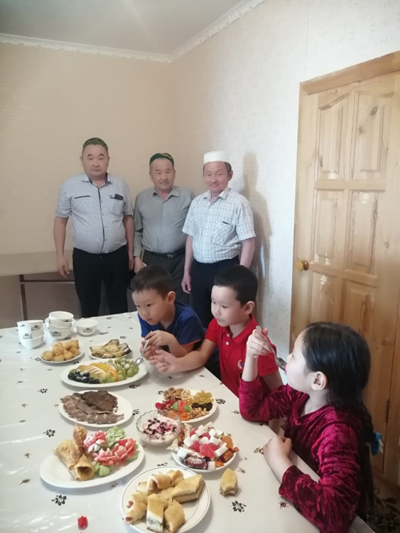

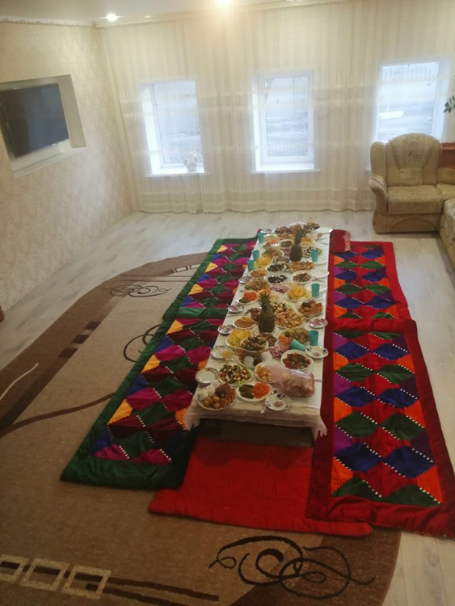
Мясо отдается бедным и частично используется для праздничной трапезы семьи. Обязательным ритуалом праздника является общая молитва в храме, предшествующая жертвоприношению. В день праздника в каждом доме готовится трапеза, все поздравляют друг друга, обязательно организуется такое традиционное состязание как кокпар.

Семья Кубышко Олеси.
Семейные традиции - это принятые в семье манеры и обычаи, передаются из поколения в поколение. Наши родители переняли традиции от своих родителей, и мы заберём их себе, и это будет наше будущее. В нашей семье немного традиций.
Традиция печь блинчики по воскресеньям у нас появилась задолго до моего рождения, еще когда мои старшие братья были маленькими, лет 17 назад. В будние дни мама работала, мальчишки ходили сначала в детский сад, потом в школу. По субботам затевалась генеральная уборка, стирка и другие домашние дела, а для блинчиков оставался только один выходной. Ведь их приготовление требует немало времени (хотя съедаются они со скоростью света). Мама даже научилась их печь на двух, и даже на трех сковородках!
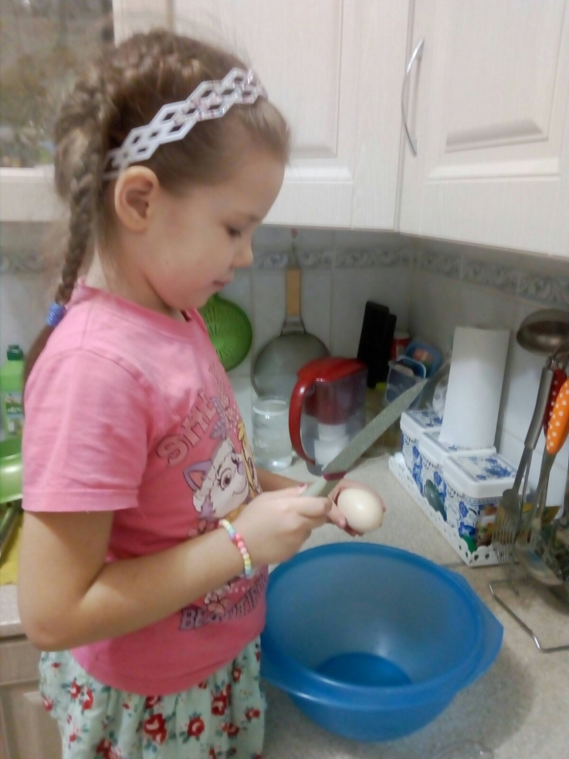

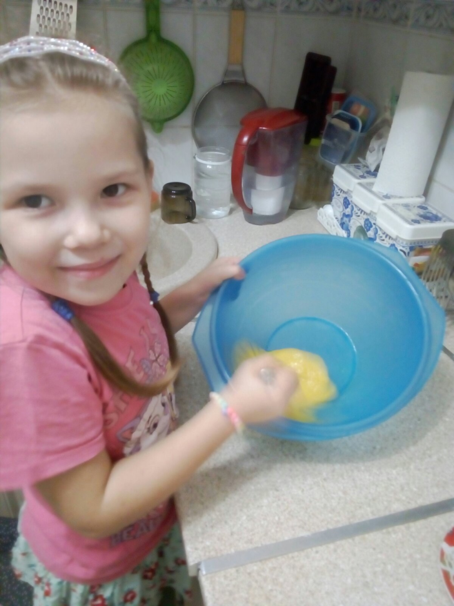

Вот с тех пор так и повелось: если воскресенье и все дома, значит, на завтрак обязательно будут блины!
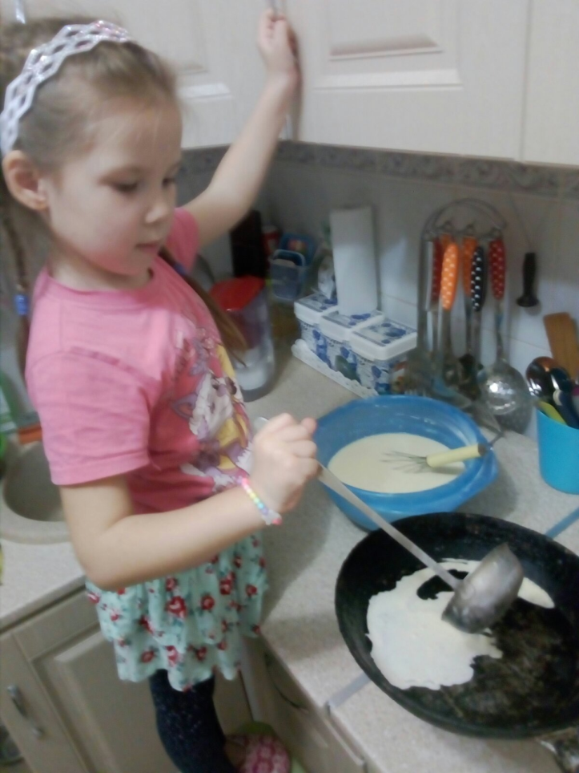
Мама рассказывала, что когда она была маленькая, ее бабушка, то есть моя прабабушка, тоже пекла блины по выходным. И моя бабушка, мамина мама, так же печет блинчики чаще всего по воскресеньям. Вот так и получилось, что это наша семейная традиция. Когда я вырасту, то обязательно ее продолжу.

